Задания выслать не позднее27 апреля
Урок № 89-90. Электрические заряды. Квантование зарядов. Электризация тел. Закон сохранения заряда. Основной закон электростатики
(Закон Кулона).
Задание: ознакомиться с материалом и написать план – конспект.
Основной материал: Что изучает электродинамика. Электрический заряд. Квантование заряда. Электризация тел. Закон сохранения электрического заряда.

Электродинамика
Многие физические явления, наблюдаемые в природе и окружающей нас жизни, не могут быть объяснены только на основе законов механики, молекулярно-кинетической теории и термодинамики. В этих явлениях проявляются силы, действующие между телами на расстоянии, причем эти силы не зависят от масс взаимодействующих тел и, следовательно, не являются гравитационными. Эти силы называют электромагнитными силами.
О существовании электромагнитных сил знали еще древние греки. Но систематическое, количественное изучение физических явлений, в которых проявляется электромагнитное взаимодействие тел, началось только в конце XVIII века. Трудами многих ученых в XIX веке завершилось создание стройной науки, изучающей электрические и магнитные явления. Эта наука, которая является одним из важнейших разделов физики, получила название электродинамики.
Основными объектами изучения в электродинамике являются электрические и магнитные поля, создаваемые электрическими зарядами и токами.

1.1. Электрический заряд. Закон Кулона
Подобно понятию гравитационной массы тела в механике Ньютона, понятие заряда в электродинамике является первичным, основным понятием.
Электрический заряд – это физическая величина, характеризующая свойство частиц или тел вступать в электромагнитные силовые взаимодействия.
Электрический заряд обычно обозначается буквами q или Q.
Совокупность всех известных экспериментальных фактов позволяет сделать следующие выводы:
- Существует два рода электрических зарядов, условно названных положительными и отрицательными.
- Заряды могут передаваться (например, при непосредственном контакте) от одного тела к другому. В отличие от массы тела электрический заряд не является неотъемлемой характеристикой данного тела. Одно и то же тело в разных условиях может иметь разный заряд.
- Одноименные заряды отталкиваются, разноименные – притягиваются. В этом также проявляется принципиальное отличие электромагнитных сил от гравитационных. Гравитационные силы всегда являются силами притяжения.
Одним из фундаментальных законов природы является экспериментально установленный закон сохранения электрического заряда.
В изолированной системе алгебраическая сумма зарядов всех тел остается постоянной:
q₁ + q₂ + q₃ + ... +q_{n} = const.

Закон сохранения электрического заряда утверждает, что в замкнутой системе тел не могут наблюдаться процессы рождения или исчезновения зарядов только одного знака.
С современной точки зрения, носителями зарядов являются элементарные частицы. Все обычные тела состоят из атомов, в состав которых входят положительно заряженные протоны, отрицательно заряженные электроны и нейтральные частицы – нейтроны. Протоны и нейтроны входят в состав атомных ядер, электроны образуют электронную оболочку атомов. Электрические заряды протона и электрона по модулю в точности одинаковы и равны элементарному заряду e.
В нейтральном атоме число протонов в ядре равно числу электронов в оболочке. Это число называется атомным номером. Атом данного вещества может потерять один или несколько электронов или приобрести лишний электрон. В этих случаях нейтральный атом превращается в положительно или отрицательно заряженный ион.
Заряд может передаваться от одного тела к другому только порциями, содержащими целое число элементарных зарядов. Таким образом, электрический заряд тела – дискретная величина:
Физические величины, которые могут принимать только дискретный ряд значений, называются квантованными. Элементарный заряд e является квантом (наименьшей порцией) электрического заряда. Следует отметить, что в современной физике элементарных частиц предполагается существование так называемых кварков – частиц с дробным зарядом и частиц с дробным зарядом и 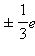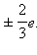 Однако, в свободном состоянии кварки до сих пор наблюдать не удалось.
В обычных лабораторных опытах для обнаружения и измерения электрических зарядов используется электрометр – прибор, состоящий из металлического стержня и стрелки, которая может вращаться вокруг горизонтальной оси (рис. 1.1.1). Стержень со стрелкой изолирован от металлического корпуса. При соприкосновении заряженного тела со стержнем электрометра, электрические заряды одного знака распределяются по стержню и стрелке. Силы электрического отталкивания вызывают поворот стрелки на некоторый угол, по которому можно судить о заряде, переданном стержню электрометра.
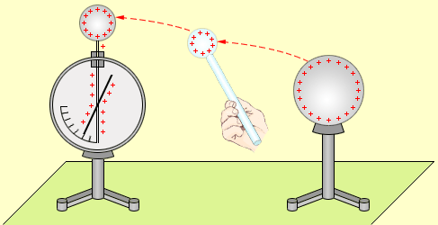
Рисунок 1.1.1.
Перенос заряда с заряженного тела на электрометр
Электрометр является достаточно грубым прибором; он не позволяет исследовать силы взаимодействия зарядов. Впервые закон взаимодействия неподвижных зарядов был открыт французским физиком Ш. Кулоном в 1785 г. В своих опытах Кулон измерял силы притяжения и отталкивания заряженных шариков с помощью сконструированного им прибора – крутильных весов (рис. 1.1.2), отличавшихся чрезвычайно высокой чувствительностью. Так, например, коромысло весов поворачивалось на 1° под действием силы порядка 10^{–9} Н.
Идея измерений основывалась на блестящей догадке Кулона о том, что если заряженный шарик привести в контакт с точно таким же незаряженным, то заряд первого разделится между ними поровну. Таким образом, был указан способ изменять заряд шарика в два, три и т. д. раз. В опытах Кулона измерялось взаимодействие между шариками, размеры которых много меньше расстояния между ними. Такие заряженные тела принято называть точечными зарядами.
Точечным зарядом называют заряженное тело, размерами которого в условиях данной задачи можно пренебречь.
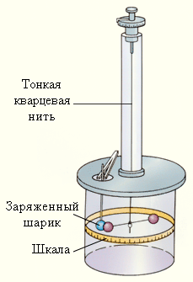
Рисунок 1.1.2.
Прибор Кулона

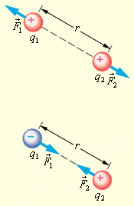
Рисунок 1.1.3.
Силы взаимодействия одноименных и разноименных зарядов
На основании многочисленных опытов Кулон установил следующий закон:
Силы взаимодействия неподвижных зарядов прямо пропорциональны произведению модулей зарядов и обратно пропорциональны квадрату расстояния между ними:
Силы взаимодействия подчиняются третьему закону Ньютона: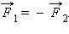 Они являются силами отталкивания при одинаковых знаках зарядов и силами притяжения при разных знаках (рис. 1.1.3). Взаимодействие неподвижных электрических зарядов называют электростатическим или кулоновским взаимодействием. Раздел электродинамики, изучающий кулоновское взаимодействие, называют электростатикой.
Закон Кулона справедлив для точечных заряженных тел. Практически закон Кулона хорошо выполняется, если размеры заряженных тел много меньше расстояния между ними.
Коэффициент пропорциональности k в законе Кулона зависит от выбора системы единиц. В Международной системе СИ за единицу заряда принят кулон (Кл).
Кулон – это заряд, проходящий за 1 с через поперечное сечение проводника при силе тока 1 А. Единица силы тока (ампер) в СИ является наряду с единицами длины, времени и массы основной единицей измерения.
Коэффициент k в системе СИ обычно записывают в виде:
где 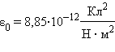 – электрическая постоянная.
В системе СИ элементарный заряд e равен:

e = 1,602177·10^{–19} Кл ≈ 1,6·10^{–19} Кл.
Опыт показывает, что силы кулоновского взаимодействия подчиняются принципу суперпозиции.
Если заряженное тело взаимодействует одновременно с несколькими заряженными телами, то результирующая сила, действующая на данное тело, равна векторной сумме сил, действующих на это тело со стороны всех других заряженных тел.
Рис. 1.1.4 поясняет принцип суперпозиции на примере электростатического взаимодействия трех заряженных тел.
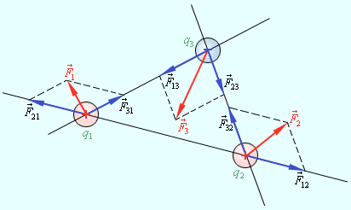
Рисунок 1.1.4.
Принцип суперпозиции электростатических сил 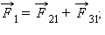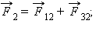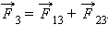
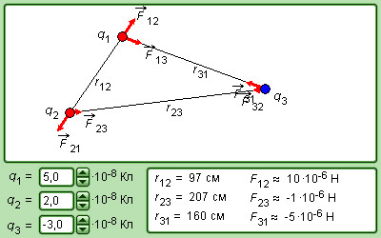
Модель. Взаимодействие точечных зарядов
Принцип суперпозиции является фундаментальным законом природы. Однако, его применение требует определенной осторожности, в том случае, когда речь идет о взаимодействии заряженных тел конечных размеров (например, двух проводящих заряженных шаров 1 и 2). Если к системе из двух заряженных шаров поднести третий заряженный шар, то взаимодействие между 1 и 2 изменится из-за перераспределения зарядов.
Принцип суперпозиции утверждает, что при заданном (фиксированном) распределении зарядов на всех телах силы электростатического взаимодействия между любыми двумя телами не зависят от наличия других заряженных тел.

